Payeer для CMS DataLife Engine 11.1, модуль Billing 0.6

Скопируйте папку engine через FTP – клиент в корень сайта.
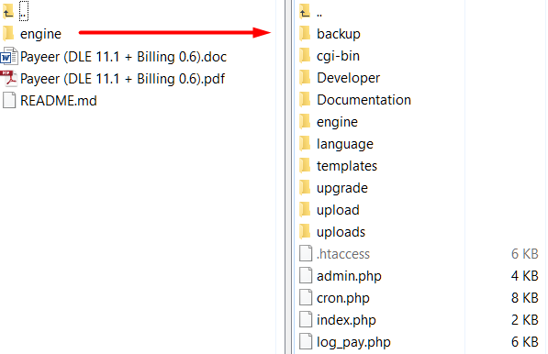

В панели администратора зайдите в раздел «Сторонние модули –> Баланс пользователя».
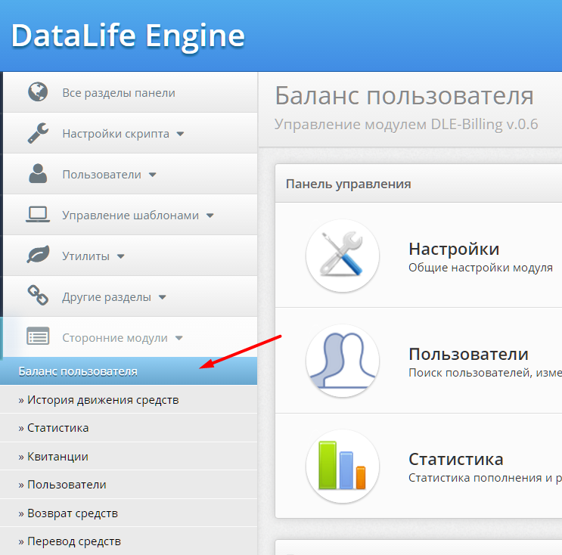

Среди платежных систем найдите и откройте модуль Payeer.
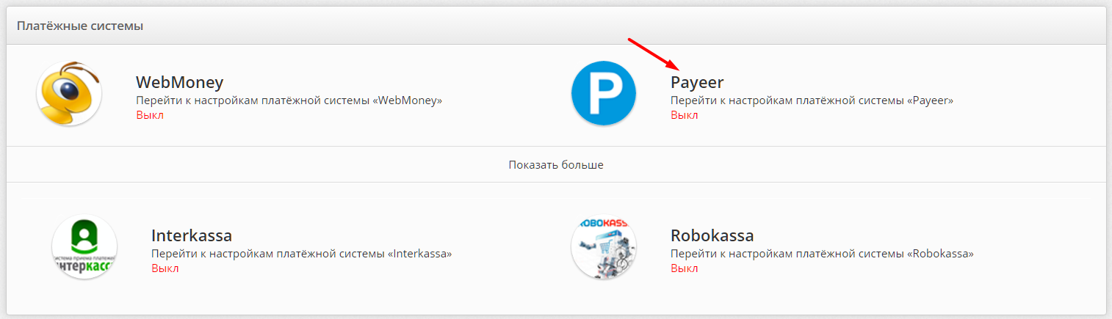
Включите модуль, введите название, курс валюты модуля к стандартной валюте сайта. Наименование валюты должно быть RUB, USD или EUR. Путь до иконки /engine/modules/billing/paysys/Payeer/icon/icon.png
Укажите параметры платежной системы
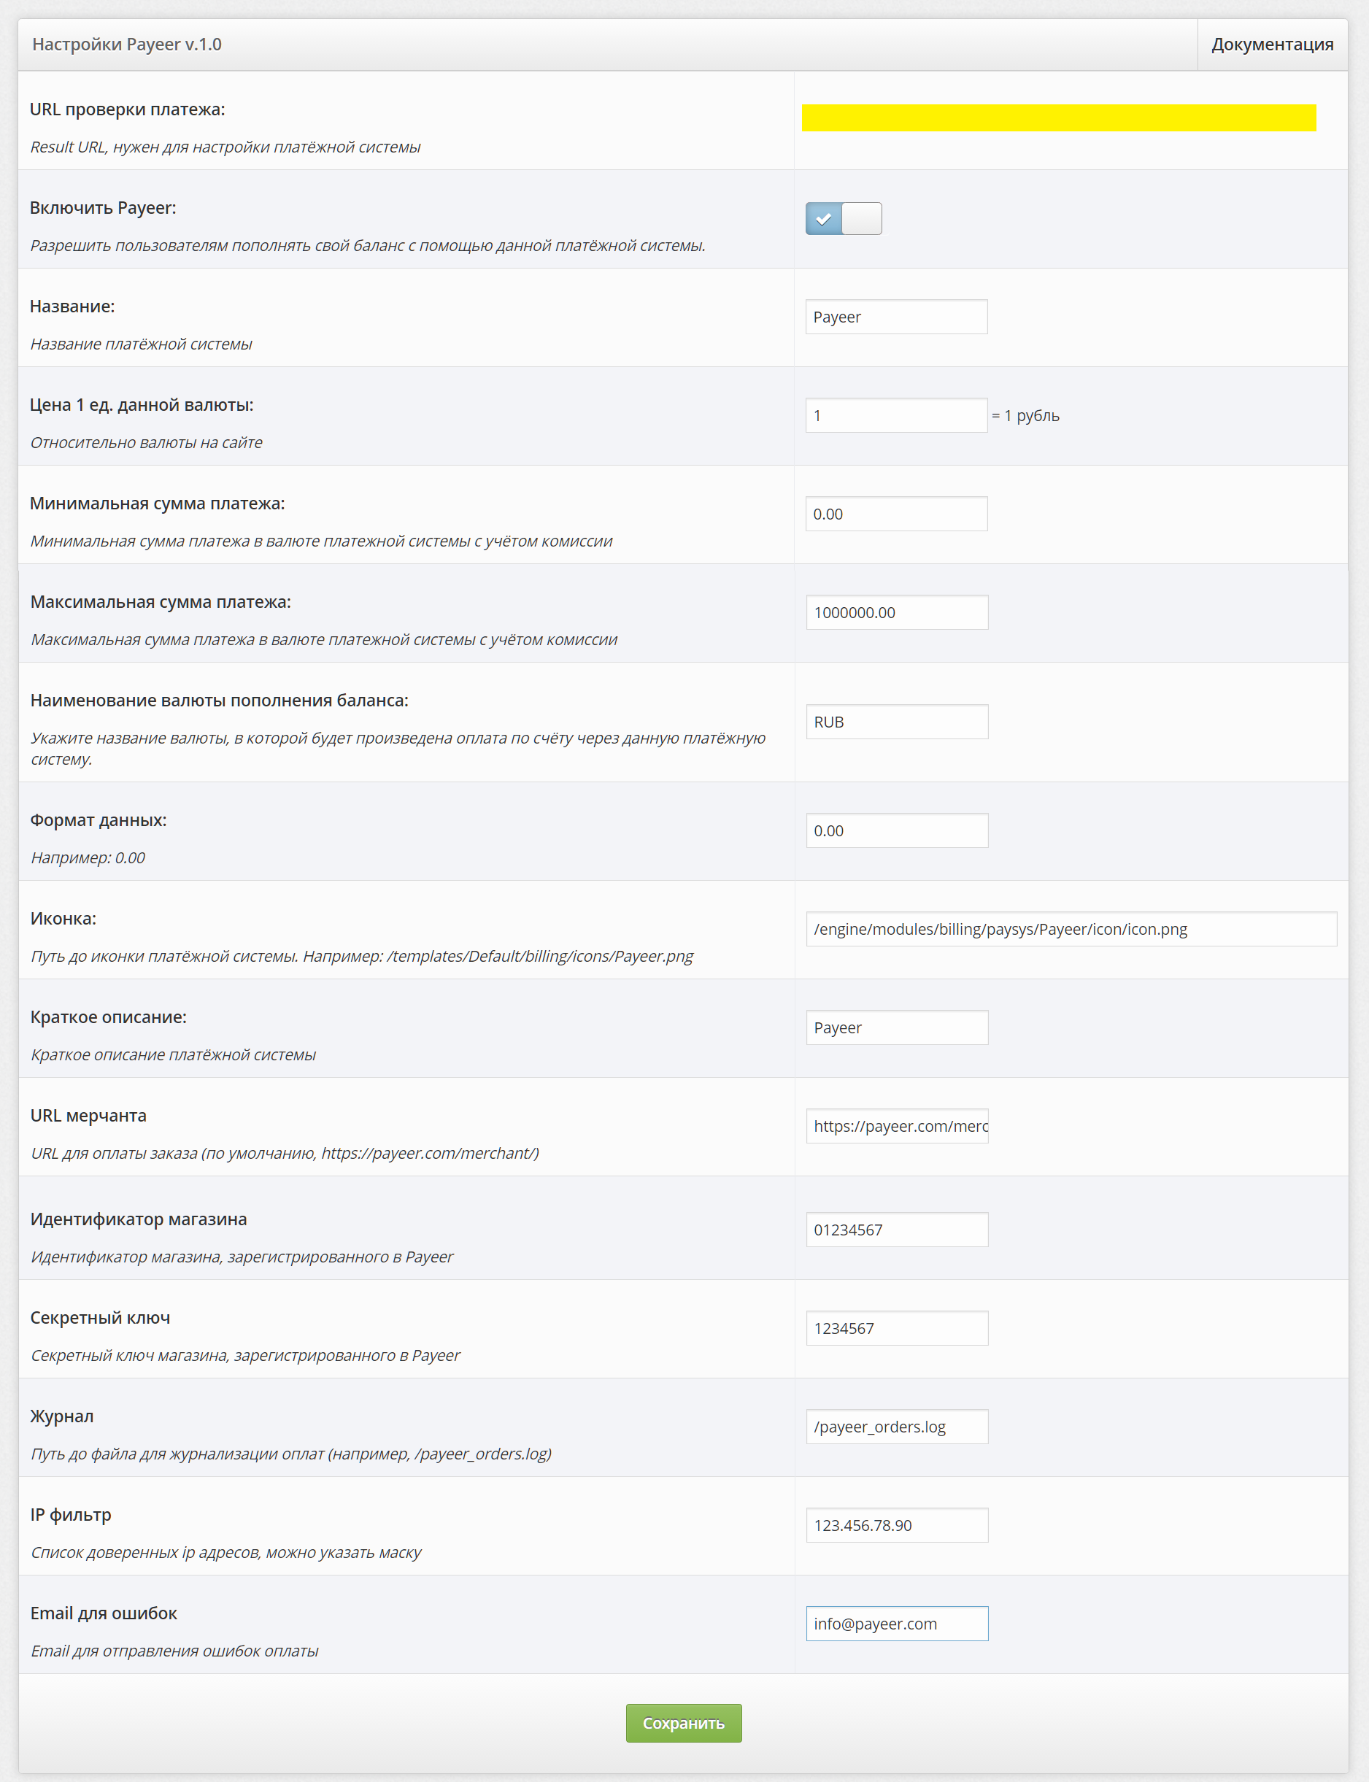

Обязательно заполните поля:
URL мерчанта: по умолчанию установлен путь к оплате https://payeer.com/merchant/
Идентификатор магазина: id вашего магазина в системе Payeer.com (можно узнать в личном кабинете).
Секретный ключ: секретный ключ вашего магазина, также выдается вам при регистрации в системе.
Журнал: если указать путь до файла журнализации, то будет происходить запись информации о платежах, проводимых через систему Payeer.
IP – фильтр: Вы можете указать список всех доверенных ip-адресов серверов через запятую. Также вы можете указать маску вместо ip-адреса. Если поле остается пустым, то проверка по доверенным ip-адресам не осуществляется.
Например:
192.168.71.87, 192.165.83.17, 192.178.34.15
Или 192.*.71.87, 192.165.83.*, 192.*.34.15
Или *.*.*.* - доступны все ip-адреса

Email для ошибок: укажите email на который будет присылаться уведомления в случае ошибки платежа. В письме будет указана причина и основная информация о платеже.
Нажмите «Сохранить».
Затем, укажите URL адреса в “аккаунте Payeer → Настройки мерчанта → Настройки”
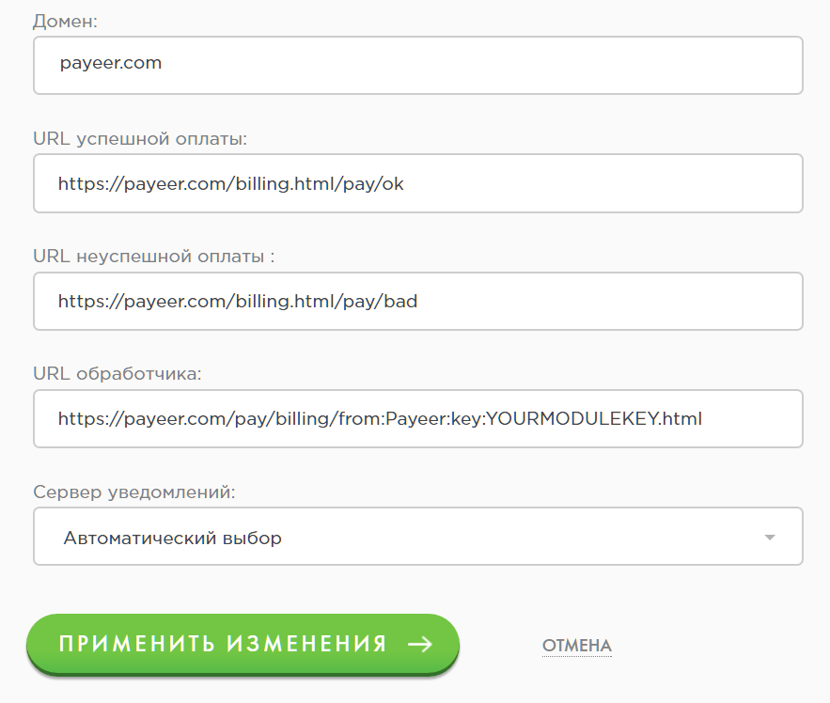

URL успешной оплаты
http:// *****/billing.html/pay/ok
URL неуспешной оплаты
http:// *****/billing.html/pay/bad
URL обработчика
#####
Где ***** - это ваш домен, ##### - URL настройки платежа, доступный в настройках модуля:
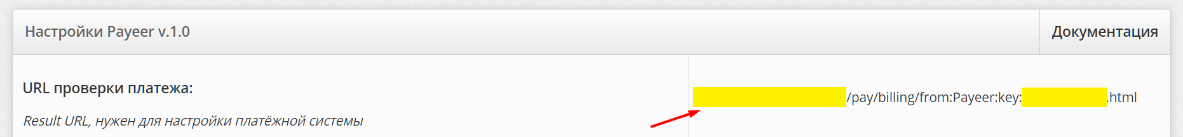
Применить изменения.
Модуль Payeer для CMS DataLife Engine 11.1 (модуль Billing 0.6) настроен.

